 | ООО ЦМП «ИСТОКИ ЗДОРОВЬЯ»  КОМПАНИЯ «ДИСНЕТ»  ООО «ЭПИФИТ» | 
АПК «Оценка эффективности психофизиологической релаксации»

Эффективность релаксации оценивается ДО и ПОСЛЕ (или во время) сеанса психофизиологической разгрузки на основе (1-4).

1. Вегетативный  статус 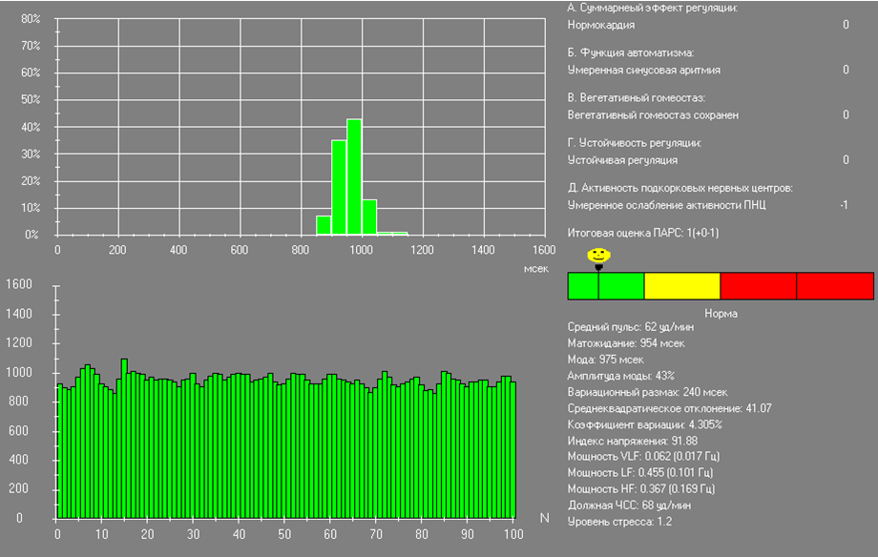  2. Параметры  гемодинамики  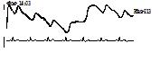  3.Функциональное состояние ЦНС  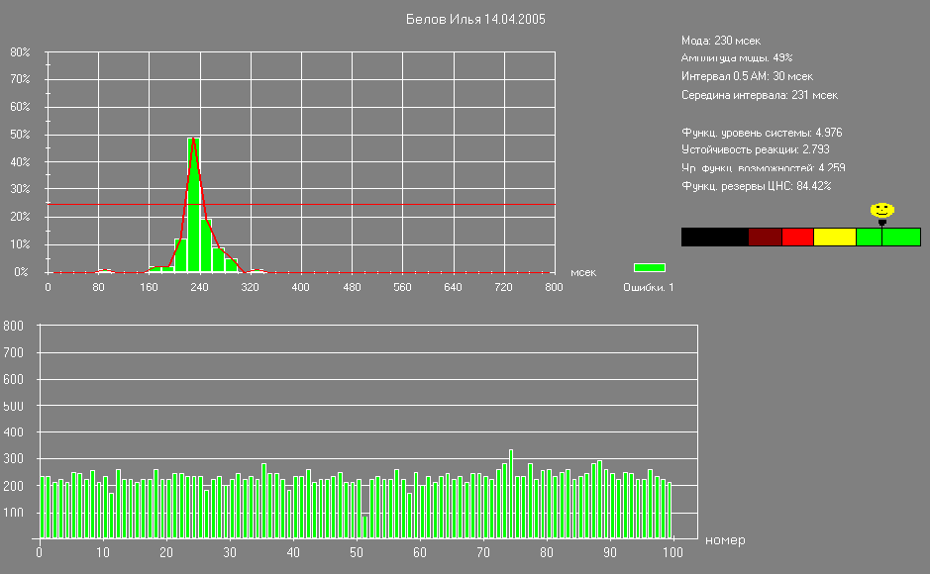  4.Психологический статус  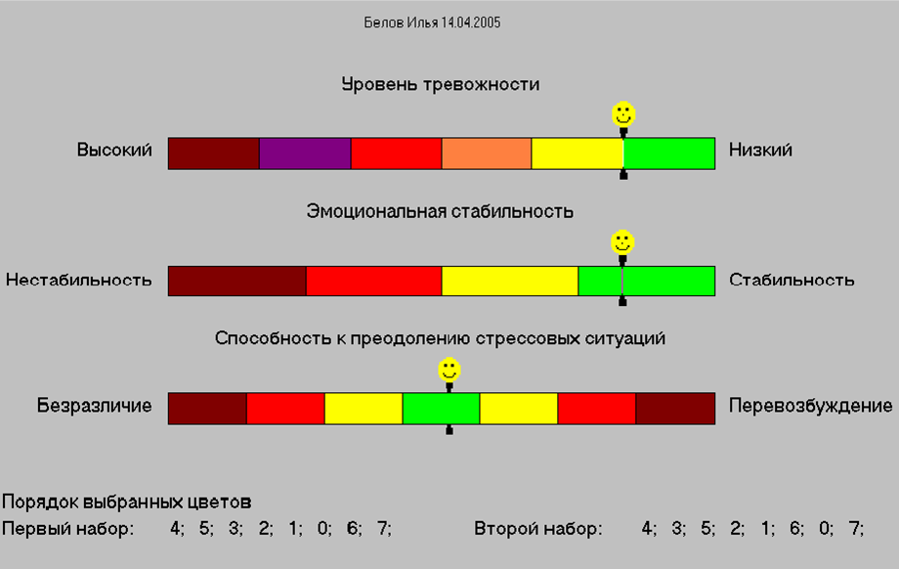 | Аудивизуальное воздействие  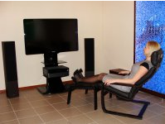 | Вибротактильная стимуляция  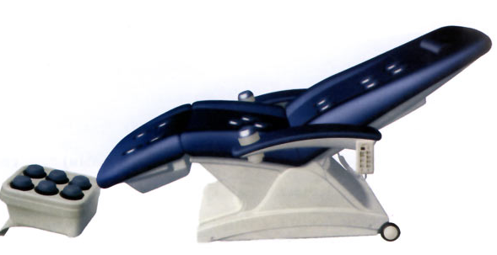
 | Терминальная релаксация  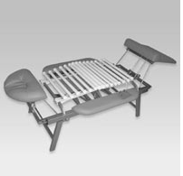 | Магнитотерапия  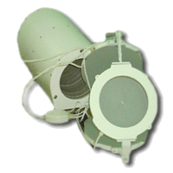
 | Антистрессовая система  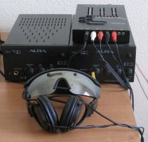 | SPA-процедуры  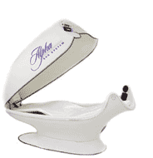
Результат тестирования: интегральная оценка эффективности релаксации по соматическому, адаптационному, психологическому компонентам.  Предназначен для контроля функционального состояния  лиц опасных профессий, спортсменов, лиц,  занимающихся велнес и фитнес оздоровлением.  Рекомендован для использования в Центрах Здоровья, врачебно-физкультурных диспансерах, фитнес-клубах, Центрах Медицинской Профилактики, санаториях.  Руководитель Баландин Юрий Павлович  e-mail: 78106425692@yandex.ru |  | 